SISTEM INFORMASI PELAPORAN KASUS PENIPUAN ONLINE SHOP MELALUI SITUS MEDIA SOSIAL BERBASIS WEB PENGEMBANGAN FRAMEWORK CODEIGNITER

Oleh:

AGUNG BUDI MULYONO
1815025004

ARI WINANTO
1815025027



PROGRAM STUDI INFORMATIKA
FAKULTAS TEKNIK
UNIVERSITAS MULAWARMAN

SAMARINDA
2020

SISTEM INFORMASI PELAPORAN KASUS PENIPUAN ONLINE SHOP MELALUI SITUS MEDIA SOSIAL BERBASIS WEB PENGEMBANGAN FRAMEWORK CODEIGNITER

ABSTRAK
Teknologi merupakan sebuah penanda era kemajuan dari suatu kehidupan manusia. Dimana Teknologi dapat membantu seluruh pekerjaan manusia dari membuat sebuah artikel, menyimpan sebuah momen, bahkan sekarang, teknologi dapat membantu kehidupan manusia di bidang transaksi. Perkembangan sebuah transaksi online di Indonesia sendiri dilandasi dengan berkembangnya jumlah pengguna internet diIndonesia yang mencapai angka 82 juta atau sekitar 30% dari total penduduk seluruh Indonesia. Sehingga, transaksi online merupakan sebuah kesempatan emas yang sangat menggiurkan bagi sebagian masyarakat yang dapat melihat potensi kedepannya. Namun perkembangan transaksi online tidak mendapatkan dukungan sebanyak 23% dari pengguna internet di Indonesia. Alasan utama dari penolakan mengenai transaksi online adalah tidak adanya cara atau sesuatu instruksi mengenai bagaimana jika seseorang pengguna online mengalami kasus penipuan Penelitian ini bertujuan untuk mengetahui sistem yang sedang berjalan, membuat perancangan sistem, melakukan analisis berdasarkan pengembangan system terdahulu, tinjauan pustaka dan menetapkan teori pendukung perancangan sistem informasi . Penelitian ini berguna untuk membangun Sistem Informasi Pelaporan Kasus Penipuan Online Shop Melalui Situs Media Sosial Berbasis Web Pengembangan Framework Codeigniter. Dalam pengembangan sistem simpan pinjam penulis menggunakan metode MVC (Model-View-Controller) yaitu adalah metode untuk membuat sebuah aplikasi dengan memisahkan data (Model) dari tampilan (View) dan cara bagaimana memprosesnya (Controller). Dalam implementasinya kebanyakan kerangka kerja (framework) dalam aplikasi web, sedangkan untuk teknik pengumpulan data yang digunakan antara lain observasi dan kuisioner. Hasil dari pengembangan yang dilakukan oleh penulis, dapat dibuat kesimpulan bahwa dengan dibangunnya Sistem Informasi Kasus Pelaporan Penipuan Online Shop diharapkan dapat membantu pihak kepolisian dalam menangani maraknya kasus penipuan online melalui media social terlebih disaat masa pandemic dengan lebih efisien, dan masyarakat tidak lagi takut ataupun enggan untuk melaporkan tindak kasus penipuan online melalui media social kepada pihak berwenang karena telah terdapat system yang mempermudah masyarakat maupun kepolisian dalam memberantas tindak pidana kasus penipuan online melalui media social.

Kata kunci : Kejahatan Internet, Penipuan Online, Media Sosial, dan Sistem Informasi.

SISTEM INFORMASI PELAPORAN KASUS PENIPUAN ONLINE SHOP MELALUI SITUS MEDIA SOSIAL BERBASIS WEB PENGEMBANGAN FRAMEWORK CODEIGNITER

ABSTRACT
Technology is a marker of the era of progress of a human life. Where Technology can help the entire human work of creating an article, saving a moment, even now, technology can help human life in the field of transactions. The development of an online transaction in Indonesia itself is based on the growing number of internet users in Indonesia which reaches the number of 82 million or about 30% of the total population throughout Indonesia. Thus, online transactions are a very tempting golden opportunity for some people who can see the potential in the future. However, the development of online transactions does not get support as much as 23% of internet users in Indonesia. The main reason for the rejection of online transactions is the absence of a way or an instruction as to what if an online user experiences a case of fraud This research aims to know the current system, create a system design, perform analysis based on previous system development, review libraries and establish supporting theories of information system design. This research is useful for building online shop fraud reporting case information systems through social media sites. In the development of the borrowed system the author uses the MVC (Model-View-Controller) method which is a method to create an application by separating data (Model) from view and how to process it (Controller). In its implementation most frameworks in web applications, while for data collection techniques used include observation and questionnaires. As a result of the development carried out by the authors, it can be concluded that with the construction of the Online Shop Fraud Reporting Case Information System is expected to help the police in handling the rise of online fraud cases through social media especially during the pandemic period more efficiently, and the public is no longer afraid or reluctant to report online fraud cases through social media to the authorities because there has been a system that facilitates the community and the police in eradicating the crime of online fraud through social media.

Keywords: Cyber Crime, Online Fraud, Social Media, System Informatic.

KATA PENGANTAR

Puji syukur kepada Allah SWT, Tuhan Yang Maha Esa sehingga Penulis dapat menyelesaikan proposal dengan judul “SISTEM INFORMASI PELAPORAN KASUS PENIPUAN ONLINE SHOP MELALUI SITUS MEDIA SOSIAL BERBASIS WEB PENGEMBANGAN FRAMEWORK CODEIGNITER”. Proposal ini disusun sebagai salah satu tahapan dalam menyelesaikan UJIAN AKHIR MATA KULIAH ETIKA DAN PROFESIONAL INFORMATIKA pada program studi Informatika Fakultas Teknik, Universitas Mulawarman. Oleh karena itu, pada kesempatan ini Penulis ingin mengucapkan terima kasih kepada semua pihak yang telah mendukung serta membantu kami selama proses penyusunan proposal, kepada:
- Orang tua dan Saudara-saudara saya atas do’a, bimbingan serta kasih sayangnya.
- Bapak Dahlan Balfas, S.T., M.T selaku Dekan Fakultas Teknik, Universitas Mulawarman.
- Ibu Dr. Anindita Septiarini, ST.MCs selaku Plt. Koordinator Program Studi Informatika Fakultas Teknik Universitas Mulawarman.
- Ibu Ir Novianti Puspitasari, S.Kom., M.Eng, Dosen Pengampu Mata Kuliah Etika dan Profesi Informatika yang selalu memberikan arahan dan masukkan terhadap penelitian ini.
- Ibu Ir Novianti Puspitasari, S.Kom., M.Eng, yang telah memberikan ilmu pengetahuan selama mengikuti perkuliahan.
- Rekan-rekan seperjuangan yang terus memberikan dukungan semangat demi terselesainya tugas ini.
Penulis menyadari bahwa proposal ini tidak luput dari berbagai kekurangan. Oleh karena itu, semua kritik dan saran yang bersifat memperbaiki demi kesempurnaan sangat diharapkan.
Samarinda, 19 Oktober 2020
Penulis

DAFTAR ISI
halaman

ABSTRAK i
ABSTRACT ii
KATA PENGANTAR iii
DAFTAR ISI iv
DAFTAR TABEL vi
DAFTAR GAMBAR vii
BAB I PENDAHULUAN 1
1.1 Latar Belakang 1
1.2 Rumusan Masalah 3
1.3 Batasan Masalah 3
1.4 Tujuan Penelitian 3
1.5 Manfaat Penelitian 3
1.5.1 Bagi Institusi 3
1.5.2 Bagi Masyaratat 3
1.5.3 Bagi Mahasiswa 4
1.6 Kontribusi Penelitian 4
BAB II TINJAUAN PUSTAKA 5
2.1. Penelitian Terkait 5
2.2. Perbedaan Penelitian Sebelumnya 6
2.3 Teori Pendukung 6
2.3.1 Sistem Informasi 7
2.3.2 Konsep Dasar Sistem 7
2.3.3 Pengertian Penipuan 8
2.3.4 Pengertian Online Shop (Belanja Daring) 8
2.3.5 Pengertian Media Sosial 9
BAB III METODOLOGI PENELITIAN 10
3.1 Tahapan Pelaksanaan Penelitian 10
3.1.1 Waktu 10
3.1.2 Tempat 10
3.1.3 Alat dan Bahan 10
3.2 Pengumpulan Data 11
3.3 Perancangan Data 12
3.4 Perancangan Proses 13
3.4.1 Perancangan Proses User 13
3.4.2 Perancangan Proses Admin 14
3.5 Perancangan Tampilan 16
3.5.1 Perancangan Tampilan User 16
3.5.2 Perancangan Tampilan Admin 17
3.5.3 Hasil Implementasi Perancangan Tampilan 18
3.6 Perancangan Pengujian 25
DAFTAR PUSTAKA 29

DAFTAR TABEL

halaman
Tabel 3.1 Perancangan Pengujian Black Box 25

DAFTAR GAMBAR
halaman
Gambar 3.1 Rancangan Data Sistem Informasi Pelaporan Online 13
Gambar 3.2 Flowchart Alur Data User 14
Gambar 3.3 Flowchart Alur Data Admin 15
Gambar 3.4 Flowchart Rancangan Tampilan User 17
Gambar 3.5 Flowchart Rancangan Tampilan Admin 18
Gambar 3.6 Tampilan Utama Homepage User 19
Gambar 3.7 Tampilan Fitur Menu Tentang Aduan Penipuan Online 19
Gambar 3.8 Tampilan Menu Informasi Tentang Alur Pelaporan Online 20
Gambar 3.9 Tampilan Menu Informasi Kontak POLDA KALTIM 20
Gambar 3.10 Tampilan Form Untuk Registrasi User 21
Gambar 3.11 Tampilan Form Login User 21
Gambar 3.12 Tampilan Form Pengaduan Penipuan Online 22
Gambar 3.13 Tampilan Informasi Tabel Pelaporan Online User 22
Gambar 3.14 Tampilan Login Admin 23
Gambar 3.15 Tampilan Informasi Grafik Tingkat Pelaporan Online 23
Gambar 3.16 Tampilan Informasi Verifikasi Kasus Pelaporan Penipuan 24
Gambar 3.17 Tampilan Tabel Informasi Tentang Tindak Kasus Penipuan 24
Gambar 3.18 Tampilan Tabel Informasi Pengelolaan Akun User 25

DAFTAR SINGKATAN

KUHP = Kitab Undang-Undang Hukum Pidana
UU-ITE = Undang-Undang Informasi dan Transaksi Elektronik
5W+1H = Who, Where, What, Why, When + How
SPKT = Sentra Pelayanan kepolisian terpadu
SLLTP = Surat Tanda Terima Lapor Polisi
OPD = Organisasi Perangkat Daerah
Dsb = dan Sebagainya
VGA = Video Graphics Array
GPU = Graphic Processing Unit
RAM = Random Access Memory
AMD = Advanced Micro Devices
POLDA KALTIM = Polisi Daerah Kalimantan Timur
Url = Uniform Resource Locator
XAMPP = X-Cross Apache MySql Php Perl
CS = Creative Suite
HDD = Harddisk Drive
SSD = Solid State Drive
Gb = Gigabyte

BAB I
PENDAHULUAN

Latar Belakang

Teknologi merupakan sebuah penanda era kemajuan dari suatu kehidupan manusia. Dimana Teknologi dapat membantu seluruh pekerjaan manusia dari membuat sebuah artikel, menyimpan sebuah momen, bahkan sekarang, teknologi dapat membantu kehidupan manusia di bidang transaksi.
Teknologi yang sedang diminati oleh sebagian besar manusia berkembang pada sektor transaksi online. Dimana transaksi online membantu manusia dalam memenuhi kebutuhan hidup manusia. Dengan transaksi online, orang tidak perlu meluangkan banyak waktunya untuk pergi ke sebuah departement store, meluangkan waktu untuk memilih barang dan mengantri dikasir untuk membayar.
Perkembangan sebuah transaksi online di Indonesia sendiri dilandasi dengan berkembangnya jumlah pengguna internet di Indonesia yang mencapai angka lebih dari 160 juta aktif setiap harinya atau sekitar 39% dari total penduduk seluruh Indonesia. Sehingga, transaksi online merupakan sebuah kesempatan emas yang sangat menggiurkan bagi sebagian masyarakat yang dapat melihat potensi kedepannya.
Pertumbuhan tersebut dilandasi data dari Menkominfo bahwa nilai dari transaksi e-commerce pada tahun 2013 mencapai Rp 130triliun. Ini merupakan sebuah angka yang sangat fantastis mengingat hanya sekitar 7% dari pengguna internet di Indonesia yang menggunakan media online untuk bertransaksi.
Namun perkembangan transaksi online tidak mendapatkan dukungan sebanyak 23% dari pengguna internet di Indonesia. Alasan utama dari penolakan mengenai transaksi online adalah tidak adanya cara atau sesuatu instruksi mengenai bagaimana jika seseorang pengguna online mengalami kasus penipuan. Hal itu didukung dari artikel Tempo pada 15 April 2013 yang mengatakan ada lebih dari 600 kasus dan meningkat disetiap tahunnya dan masih banyak lagi kasus tindak penipuan jual beli online yang tidak terlaporkan. Pada tanggal 22 Februari 2016, Polda Metrojaya membongkar kasus penipuan dengan jual-beli online melalui situs olx dan tokopedia.
Menurut pasal 378 Kitab Undang-Undang Hukum Pidana (KUHP) berbunyi dengan rumusan pasal sebagai berikut, “Barang siapa dengan maksud untuk menguntungkan diri sendiri tau orang lain secara melawan hukum dengan menggunakan nama palsu atau martabat (hoedaningheid) palsu; dengan tipu muslihat ataupun rangkaian kebohongan, menggerakkan orang lain untuk menyerahkan barang sesuatu kepadanya, atau supaya memberi utang lain untuk menyerahkan barang sesuatu kepadanya, atau supaya memberi utang orang lain untuk menyerahkan barang sesuatu kepadanya, atau supaya memberi uang maupun menghapuskan piutang, diancam karena penipuan dengan pidana paling lama empat tahun.”
Sedangkan, pada Undang-Undang Informasi dan Elektronik (UU ITE) yang melindungi hak konsumen berada di pasal 28 ayat (1) yang berbunyi sebagai berikut, “setiap orang dengan sengaja dan tanpa jak menyebarkan berita bohong dan menyesatkan yang mengakibatkan kerugian konsumen dalam Transaksi Elektronik.” Perbuatan yang melanggar pasal 28 ayat (1) UU ITE diancam dengan hukuman pidana penjara paling lama 6 (enam) tahun dan/atau dendan paling banyak 1 miliar.
Menurut praktisi hukum, Imam Sjahputra, kasus penipuan banyak menyebabkan kerugian transaksi online yang mempunyai jumlah yang banyak. Di sisi lain, Imam Sjahputra juga mengatakan bahwa nilai transaksi dianggap tidak terlalu besar. Tentu saja ini membuat para penipu transaksi online semakin mewabah. Hal ini disebabkan oleh malasnya korban penipuan untuk melapor kepihak berwajib sedangkan tindak penipuan dengan nominal paling kecil sekalipun akan ditindak lanjuti oleh pihak yang berwajib.
Alasan lain selain nominal yang tidak seberapa adalah karena para korban tidak mengetahui tata cara melapor tindak penipuan online dengan benar. Banyak para korban merasa enggan untuk melapor karena tidak mengetahui tata cara pengaduan dan alurnya bagaimana dan kurangnya penyuluhan atau pemberitahuan secara resmi dari pihak kepolisian tentang bagaimana cara melapor penipuan online. Menurut Pihak kepolisian mencatat laporan penipuan online di tahun 2019 tergolong ekstrem. Menurut Polda Metro Jaya, tahun lalu kasus penipuan online paling banyak diadukan dengan 2.300 laporan. Modus rekayasa sosial (social engineering) digunakan untuk berbagai bentuk penipuan online, biasanya digunakan untuk melakukan pengurasan saldo rekening, kartu kredit, dan maupun saldo dompet digital.

Berdasarkan pemaparan diatas, perlunya sebuah media untuk menyampaikan sesuatu tentang bagaimana cara melaporkan tindak penipuan online. Hal ini perlu karena banyaknya masyarakat yang awam tentang bagaimana cara melapor dan memilih untuk diam dan tindak bertindak apapun sehingga penipuan secara online semakin berkembang pesat. Untuk itulah penelitian ini Penulis angkat dengan judul “Sistem Informasi Pelaporan Kasus Penipuan Online Shop Melalui Situs Media Sosial Berbasis Web Pengembangan Framework Codeigniter”.

Rumusan Masalah

Dari latar belakang diatas rumusan masalah yang dapat disimpulkan adalah bagaimana cara merancang sebuah sistem informasi tentang cara pelaporan kasus penipuan jual-beli online melalui media sosial ke polisi.

Batasan Masalah
Agar pembahasan tidak semakin melebar luas, maka perancang perlu memberikan batasan. Sistem Informasi ini mengacu pada bagaimana cara pelaporan kasus penipuan jual-beli online melalui media sosial ke polisi.

Tujuan Penelitian

Terciptanya sebuah Sistem Informasi mengenai tata cara pelaporan kasus penipuan jual-beli online melalui media sosial ke polisi untuk membantu para korban dan mencegah hal tersebut kembali terjadi.

Manfaat Penelitian

Bagi Institusi
Dapat menjadi sarana untuk penyuluhan terhadap masyarakat agar pentingnya melaporkan tindak pidana penipuan transaksi online agar tidak ada korban lain dari penipuan online.

Bagi Masyaratat
Memberikan informasi secara valid mengenai cara melapor tindak penipuan jual-beli online agar tidak ada lagi tindak penipuan transaksi online dan mencegah terjadinya kasus penipuan sejenis.

Bagi Mahasiswa
Sistem Informasi ini diharapkan menambah keilmuan dan menjadi referensi khususnya bagi mahasiswa dibidang Informatika yang dapat membantu proses pembelajaran.

1.6 Kontribusi Penelitian
Adapun kontribusi dari pembuatan Proposal ini antara lain :
- Memberikan suatu sistem informasi yang komputerisasi sehingga lebih efisien dan akurat
- Mempermudah penyampaian informasi bagi semua pihak yang membutuhkan, khusunya para korban penipuan jual-beli online melalui media sosial.
- Dapat membantu proses pelaporan tindak kejahatan penipuan jual-beli online melalui media sosial.
- Mampu membuka wawasan para korban kejahatan penipuan jual-beli online melalui media sosial untuk dapat melaporkan tindakan tersebut yang sebelumnya tidak ingin melakukan pelaporan tindak kejahatan penipuan online.

BAB II
TINJAUAN PUSTAKA

2.1. Penelitian Terkait

Dalam rangka mendukung penelitian ini, maka dilakukan kajian dengan mempelajari penelitian-penelitian terkait yang telah dilakukan sebelumnya. Daftar penelitian terkait sebagai berikut:
Penelitian yang dilakukan oleh Daryono & Bambang Sugiantoro, 2017, “PENGEMBANGAN FRAMEWORK PELAPORAN CYBER CRIME”[1]. Masyarakat Indonesia sendiri enggan untuk melaporkan karena prosedur dikepolisian yang begitu rumit dan untuk model pelaporan yang masih konvensional. Maka di sini penulis membuat framework untuk pelaporan cybercrime kepihak kepolisian agar masyarakat mudah dan cepat dalam melaporkan, apabila ada yang menjadi korban kejahatan cyber.penelitian ini dilakukan di Mapolda Kota Yogyakarta.metode penelitian ini menggembangkan dari penelitian sebelumnya yang dilakukan oleh Yong-dal Shin.
Penelitian yang dilakukan oleh Farida Rachma Putri, 2017, “Desain Instruksional Cara Melapor Penipuan Jual-Beli Online ke Polisi”[2]. Banyak para korban merasa ragu untuk melapor karena tidak adanya penyuluhan atau pemberitahuan secara resmi dari pihak kepolisian tentang bagaimana cara melapor penipuan online. Dengan menggunakan 5W+1H untuk merumuskan masalah diatas, maka dibutuhkan sebuah media untuk memberikan pengarahan mengenai cara melapor penipuan jual-beli online ke polisi. Salah satunya adalah Motion Graphic yang mempunyai unsur suara, dan gambar sehingga informasi dapat disampaikan ke target audience.
Penelitian yang dilakukan oleh Nissa Almira Mayangky & Suharyanto, 2018, “Perancangan Sistem Informasi Sentra Pelayanan Kepolisian Terpadu pada Polsek Citeureup Cimahi”[3]. Pada Polsek Citeureup Cimahi jika masyarakat melakukan pengaduan kepada kepolisian, pelayanan pada unit SPKT masih menggunakan sistem konvensional belum terkomputerisasi sehingga pada saat proses pelayanan berlangsung masih sering terjadi kesalahan dalam pencatatan, kurang akuratnya laporan yang dibuat, serta lambatnya dalam pencarian data yang diperlukan dan kurangnya informasi kepada masyarakat tentang persyaratan permohonan STTLP (Surat Tanda Terima Lapor Polisi). Untuk itulah penulis membuat perancangan sistem informasi SPKT yang dapat memudahkan petugas kepolisian dalam proses pembuatan, hingga pengarsipan STTLP, serta dapat memudahkan masyarakat dalam permohonan STTLP karena data permohonan dan persyaratan di upload melalui sistem SPKT berbasis web.
Penelitian yang dilakukan oleh Richa Amalia Permatasari & dkk, 2018, “Pengembangan Sistem Aplikasi Pelaporan Masyarakat Berbasis Web di Kabupaten Pekalongan”[4]. Pada Dinas Komunikasi dan Informatika (Kominfo) Kabupaten Pekalongan, hal itu dilakukan dengan menyediakan wadah yang menampung laporan permasalahan dari masyarakat berupa form online yang dapat diakses melalui website Pemerintah Kabupaten Pekalongan. Namun, kelemahannya adalah proses distribusi laporan ke Organisasi Perangkat Daerah (OPD) dilakukan secara manual, sehingga waktu penyampaian dan respon cenderung lambat, serta masyarakat tidak mengetahui tindaklanjut dari permasalahan yang disampaikan.

2.2. Perbedaan Penelitian Sebelumnya

Berdasarkan referensi yang terkait, maka didapatkan perbedaan penelitian yang terdahulu sebagai dasar penelitian ini. Data yang diteliti pada penelitian ini berbeda dengan penelitian terdahulu. Pada penelitian ini, kami menggunakan metode wawancara & kuisioner. Metode ini digunakan untuk melihat respon masyarakat terhadap respon penipuan untuk dapat melaporkan ke pihak berwajib yang mana masyarakat enggan melaporkan tidak kejahatan penipuan karena rumitnya alur-alur pelaporan. pada penelitian ini juga diharapkan masyarakat lebih dipermudah dalam pengaduan tindak penipuan (online) melalui media sosial.

2.3 Teori Pendukung

Teori pendukung/landasan teori dalam penyususunan proposal ini sangat diperlukan karena sebagai referensi untuk menunjang atau memperdalam pemahaman terhadap informasi-informasi yang disajikan. Berikut teori-teori pendukung yang digunakan :

2.3.1 Sistem Informasi

Menurut O’Brien (2005, 5), sistem informasi adalah suatu kombinasi terartur apapun dari people (orang), hardware (perangkat keras), software (piranti lunak), computer networks and data communications (jaringan komunikasi), dan database (basis data) yang mengumpulkan, mengubah dan menyebarkan informasi di dalam suatu bentuk organisasi.
Menurut Tata Sutabri, S.Kom., MM (2005:36), Sistem informasi merupakan suatu sistem di dalam suatu organisasi yang mempertemukan kebutuhan pengolahan transaksi harian yang mendukung fungsi organisasi yang bersifat manajerial dalam kegiatan strategi dari suatu organisasi untuk dapat menyediakan kepada pihak luar tertentu dengan laporan – laporan yang diperlukan.
Menurut Erwan Arbie (2000, 35), Sistem informasi adalahsistem di dalam suatu organisasi yang mempertemukan kebutuhan pengolahan transaksi harian, membantu dan mendukung kegiatan operasi, bersifat manajerial dari suatu organisasi dan membantu mempermudah penyediaan laporan yang diperlukan.
Lani Menurut Sidharta (1995: 11), “Sebuah sistem informasi adalah sistem buatan manusia yang berisi himpunan terintegrasi dari komponen – komponen manual dan komponen – komponen terkomputerisasi yang bertujuan untuk mengumpulkan data, memproses data, dan menghasilkan informasi untuk pemakai”.

Konsep Dasar Sistem

Menurut Fat [1] pengertian sistem adalah “Sistem adalah suatu himpunan suatu “benda” nyata atau abstrak(a set of things)yang terdiri dari bagian-bagian atau komponen-komponen yang saling berkaitan, berhubungan, berketergantungan, saling mendukung, yang seara keseluruhan bersatu dalam satu kesatuan (unity) untuk mencapai tujuan tertentu secara efisien dan efektif.”
Menurut Sus [12] pengertian sistem “Sistem adalah kumpulan komponen-komponen apapun baik fisik atau non fisik yang saling berhubungan satu sama lain dan bekerja sama seara harmonis untuk mencapai suatu tujuan.

2.3.3 Pengertian Penipuan

Berdasarkan teori dalam hukum pidana mengenai penipuan, terdapat dua sudut pandang yang tentunya harus diperhatikan, yakni menurut pengertian Bahasa dan Pengertian yuridis, yang penjelasnnya adalah sebagai berikut :
- Menurut Pengertian Bahasa
Dalam Kamus Bahas Indonesia disebutkan bahwa tipu berarti kecoh, daya cara, perbuatan atau perkataan yang tidak jujur (bohong, palsu, dsb), dengan maksud untuk menyesatkan, mengakali, atau mencari untung. Penipuan berarti proses, perbuatan, cara menipu, perkara menipu (mengecoh). Dengan kata lain penipuan adalah dua pihak yaitu menipu disebut dengan penipu dan orang yang ditipu. Jadi penipuan dapat diartikan sebagai suatu perbuatan atau membuat, perkataan seseorang yang tidak jujur atau bohong dengan maksud untuk menyesatkan atau mengakali orang lain untuk kepentingan dirinya atau kelompok.
- Menurut Pengertian Yuridis
Pengertian tindak Pidana Penipuan dengan melihat dari segi hukum sampai sekarang belum ada, kecuali apa yang dirumuskan dalam KUHP. Rumusan penipuan dalam KUHP bukanlah suatu definisi melainkan hanyalah untuk menetapkan unsur-unsur suatu perbuatan sehingga dapat dikatakan sebagai penipuan dan pelakunya dapat dipidana. Penipuan menurut pasal 378 KUHP oleh Moeljatno sebagai berikut:
“Barang siapa dengan maksud hendak menguntungkan diri sendiri atau orang lain secara melawan hukum dengan memakai nama palsu atau martabat (hoednigheid) palsu dengan tipu muslihat, ataupun rangkaian kebohongan, menggerakkan orang lain untuk menyerahkan barang sesuatu kepadanya, atau supaya memberi utang maupun menghapuskan piutang, diancam karena penipuan, dengan pidana penjara paling lama empat tahun.”

Pengertian Online Shop (Belanja Daring)

Belanja online (online shopping) adalah proses dimana konsumen secara langsung membeli barang-barang, jasa dan lain-lain dari seorang penjual secara interaktif dan real-time tanpa suatu media perantara melalui Internet (Mujiyana & Elissa, 2013).Online shopping atau belanja online via internet, adalah suatu proses pembelian barang atau jasa dari mereka yang menjual melalui internet, atau layanan jual-beli secara online tanpa harus bertatap muka dengan penjual atau pihak pembeli secara langsung(Sari, 2015). Jadi, belanja online adalah proses jual-beli barang, jasa dan lain-lain yang dilakukan secara online tanpa bertemu dahulu antara penjual dan pembeli.

Pengertian Media Sosial
Menurut Andreas Kaplan dan Michael Haenlein mendefinisikan media sosial sebagai sebuah kelompok aplikasi berbasis internet yang dibangun diatas dasar ideologi dan teknologi Web 2.0, dan memungkinkan penciptaan dan pertukaran user-generated content. Web 2.0 menjadi platform dasar media sosial. Media sosial ada dalam ada dalam berbagai bentuk yang berbeda, termasuk social network, forum internet, weblogs, social blogs, micro blogging, wikis, podcasts, gambar, video, rating, dan bookmark sosial. Menurut Kaplan dan Haenlein ada enam jenis media sosial: proyek kolaborasi (misalnya, wikipedia), blog dan microblogs (misalnya, twitter), komunitas konten (misalnya, youtube), situs jaringan sosial (misalnya facebook, instagram), virtual game (misalnya world of warcraft), dan virtual social (misalnya, second life).
Jejaring sosial merupakan situs dimana setiap orang bisa membuat web page pribadi, kemudian terhubung dengan teman-teman untuk berbagi informasi dan berkomunikasi. Jejaring sosial terbesar antara lain facebook, myspace, plurk, twitter, dan instagram. Jika media tradisional menggunakan media cetak dan media broadcast, maka media sosial menggunakan internet. Media sosial mengajak siapa saja yang tertarik untuk berpartisipasi dengan memberi kontribusi dan feedback secara terbuka, memberi komentar, serta membagi informasi dalam waktu yang cepat dan tak terbatas.
Media sosial adalah sebuah media online, dengan para penggunanya bisa dengan mudah berpartisipasi, berbagi dan menciptakan isi meliputi blog, jejaring sosial, wiki, forum dan dunia virtual. Blog, jejaring sosial dan Wiki merupakan bentuk media sosial yang paling umum digunakan oleh masyarakat di seluruh dunia.

BAB III
METODOLOGI PENELITIAN

Tahapan Pelaksanaan Penelitian

Waktu
Penelitian ini dilakukan pada bulan oktober sampai dengan bulan November tahun 2020.

Tempat
Penelitian dilakukan di kabupaten kutai barat bekerja sama dengan pihak kepolisian resor kutai barat.

Alat dan Bahan
Alat dan bahan yang digunakan dalam penelitian ini adalah berupa software dan hardware yang mendukung terciptanya sebuah system informasi yang akan dibuat.

Alat
Alat yang digunakan untuk dapat mendukung terciptanya system informasi ini adalah sebagai berikut:
- Hardware
Hardware adalah sekumpulan perangkat keras atau sebuah peralatan fisik yang dapat menunjang pembuatan system informasi ini , dalam penelitian ini penulis menggunakan 2 jenis hardware yang berbeda yaitu adalah sebagai berikut:
- Prosesor, dalam penelitian ini prosesor digunakan untuk dapat mengolah data agar menjadi lebih cepat dan efisien, untuk jenis prosesor dapat menyesuaikan sedangkan prosesor yang penulis gunakan adalah AMD E1 dan Intel Pentium Gold G-4560.
- Ram 4 dan 8 Gb.
- SSD 256 Gb dan HDD 500 Gb.
- Monitor 14 inch dan Monitor 19 inch.
- Keyboard dan mouse.
- GPU Nvidia GTX 1060 dan AMD Radeon Vega R.

- Software
Software yang digunakan dalam perancangan system informasi pelaporan kasus penipuan online shop melalui media social tidak hanya menggunakan satu software namun ada 3 jenis software yang digunakan yaitu : operating system, special system support programming, dan application software. Berdasarkan jenis software diatas maka software yang digunakan adalah sebgai berikut:
- System operasi windows 7 X86 dan system operasi windows 10 X64.
- Programming text Editor (Sublime Text version 3.2.2 build 3211).
- XAMPP version 3.2.4
- Web Browser
- Photoshop CS 6

Bahan
Dalam penelitian bahan merupakan sebuah entitas yang kemudian diolah menjadi sebuah data yang dapat digunakan dalam menunjang sebuah penelitian, pada peneletian ini penulis menggunakan bahan berupa data-data hasil kuisioner dan observasi terkait penipuan online shop melalui media social.

Pengumpulan Data
Berdasarkan pengertiannya secara umum pengumpulan data adalah sebuah cara atau Teknik yang dapat digunakan untuk mengumpulkan data, hal ini sangat dibutuhkan untuk memperoleh informasi yang dibutuhkan untuk tercapainya sebuah penelitipan. Dalam penelitian ini penulis menggunakan 2 jenis atau Teknik pengumpulan data yaitu:

- Observasi
Nasution (1998) menyatakan bahwa, observasi adalah dasar semua ilmu pengetahuan. Dalam penelitian ini sasaran observasi adalah sebuah media social terutama dalam situs ataupun grup jual beli, dimana penulis mengamati pola dan jenis postingan jual beli yang memungkinkan mengacu pada sebuah penipuan. Selain melakukan observasi pada kegiatan jual beli penulis juga mengamati perilaku seseorang yang mengalami tindak kasus penipuan yang cenderung enggan melaporkan tindak penipuan online dan cenderung memilih diam dan membuat status beranda ataupun publikasi secara masal terhadap tindak kasus penipuan online di media social.

- Kuisioner
Kuisioner atau dapat juga disebut dengan istilah angket atau self administrated adalah Teknik pengumpulan data dengan cara mengirimkan sebuah daftar pertanyaan baik melalui media digital ataupun konvensional kepada responden untuk dapat diisi atau dijawab dengan sebenar-benarnya. Dalam Teknik ini penulis menggunakan kuisioner terbuka sehingga responden dapat menjawab pertanyaan dengan sangat terbuka tanpa terpaku dalam sebuah jawaban baku.

Tujuan penulis menggunakan Teknik ini adalah untuk mengetahui seberapa besar data dan perbandingan jumlah responden yang melaporkan kasus penipuan online ke jalur hukum dan responden yang memilih diam dan enggan melaporkan tindak kasus penipuan online.

Perancangan Data

Dalam proposal ini penulis merancang data-data yang telah didapatkan melalui dua teknik pengumpulan data yaitu observasi dan kuisioner. Perlu diketahui bahwa data-data yang didapatkan berupa data kualitatif dimana data-data tidak dalam bentuk angka tetapi berupa serangkaian informasi.
Maka dalam proposal ini penulis melakukan perancangan data sesuai dengan literatur-literatur yang tersedia. Berikut ini adalah perancangan data system informasi pelaporan kasus penipuan online melalui media social:
Gambar 3.1 Rancangan Data Sistem Informasi Pelaporan Online

Perancangan Proses

Perancangan Proses User
- Akses Url
Pada tahap ini user perlu mengakses url yang sudah disediakan oleh pengambang untuk dapat melakukan tindak pelaporan secara online melalui website yang telah disediakan.
- Proses Registrasi
Proses registrasi ini dilakukan untuk dapat melanjutkan ke tahap proses login yang nantinya dapat untuk mengakses halaman form pengaduan tindak penipuan online, dalam proses registrasi user diharuskan menginput data diri sesuai dengan formulir yang telah disediakan.
- Proses Login
Proses login dilakukan berdasarkan username dan password yang telah di daftarkan pada proses registrasi tujuan dari proses login hak akses terhadap proses laporan nantinya.
- Proses Pengaduan
Dalam proses pengaduan user diharuskan untuk memberi laporan dan bukti yang valid. Pada halaman ini user juga dapat melihat fitur riwayat pelaporan yang telah dilakukan serta dapat memantau perkembangan dari kasus yang telah dilaporkan.

Berdasarkan penjelasan di atas maka dapat disimpulkan dalam sebuah alur data yang dibentuk ke dalam sebuah flowchart sebagai berikut:
Gambar 3.2 Flowchart Alur Data User

Perancangan Proses Admin
- Akses Url
Pada tahap ini admin perlu mengakses url yang sudah disediakan oleh pengambang untuk dapat melakukan tindak pelaporan secara online melalui website yang telah disediakan.

- Proses Login
Proses login dilakukan berdasarkan username dan password yang telah di daftarkan pada proses registrasi tujuan dari proses login hak akses terhadap proses laporan nantinya.
- Halaman Utama Admin
Pada tahap ini admin akan disuguhkan dengan beberapa fitur yang terdapat pada sistem informasi tersebut antara lain Dashboard yang berisi statistik jumlah laporan pada satu tahun terakhir, Laporan berisi data pelapor tindak penipuan, Kasus yang sedang ditangani berisi data pelaporan yang telah terverifikari dan layak di tindaklanjuti ke ranah hukum, Managemen user berisi data user yang telah melakukan registrasi.

Berdasarkan penjelasan di atas maka dapat disimpulkan dalam sebuah alur data yang dibentuk ke dalam sebuah flowchart sebagai berikut:
Gambar 3.3 Flowchart Alur Data Admin

Perancangan Tampilan

Membahas sebuah system informasi berbasis web tidak terlepas dari User Interface, User interface adalah bagian visual dari website, aplikasi software atau device hardware yang memastikan bagaimana seorang user berinteraksi dengan aplikasi atau website tersebut serta bagaimana informasi ditampilan di layarnya. User interface sendiri menggabungkan konsep desain visual, desain interasi, dan infrastruktur informasi. Tujuan dari user interface adalah untuk meningkatkan usability dan tentunya user experience.
Dalam membuat sebuah system informasi berbasis web user interface merupakan bagian yang sangat perlu diperhatikan karena merupakan salah satu factor apakah seorang user tertarik untuk mengunjungi dan menggunakan website yang telah dirancang dan dibuat, tentu saja hal ini tidak melepaskan sebuah factor yang disebut dengan user friendly sehingga website tetap terlihat menarik namun juga sangat mudah dipelajari dan digunakan oleh user. Melihat berbagai aspek terciptanya sebuah system informasi berbasis website maka penulis merangcang sebuah system informasi dengan tampilan sebagai berikut:

Perancangan Tampilan User

Pada tahap perancangan tampilan user penulis merancang sebuah tampilan yang minimalis namum dapat memberikan kesan user friendly dengan berbagai informasi yang dapat digunakan sebagai pedoman bagi user untuk melakukan action pada website. Berikut adalah perancangan tampilan user sistem informasi pelaporan kasus penipuan online dalam media social:
Gambar 3.4 Flowchart Rancangan Tampilan User

Perancangan Tampilan Admin

Tampilan admin adalah untuk mengubah isi konten website. pada halaman admin terdapat beberapa menu antaran lain sebagai berikut: Dashboard, Pelaporan, Kasus ditangani dan user managemant. Kelebihan admin dapat menghapus dan mengedit akun user. Berikut adalah perancangan tampilan user system informasi pelaporan kasus penipuan online dalam media social:
Gambar 3.5 Flowchart Rancangan Tampilan Admin

Hasil Implementasi Perancangan Tampilan

Tampilan User
Pada tampilan user ini pertama kali akan disuguhkan homepage adalah halaman utama, halaman pertama, halaman pembuka dari suatu website / situs web. Homepage merupakan halman yang paling penting pada suatu website karena merupakan halaman utama dan halaman yang di index terlebih dahulu oleh search engine sebelum halaman-halaman yang lain pada suatu website. Gambar 3.6 terdapat beberapa menu yaitu: Lapor, Tentang, Alur dan Hubungi Kami.
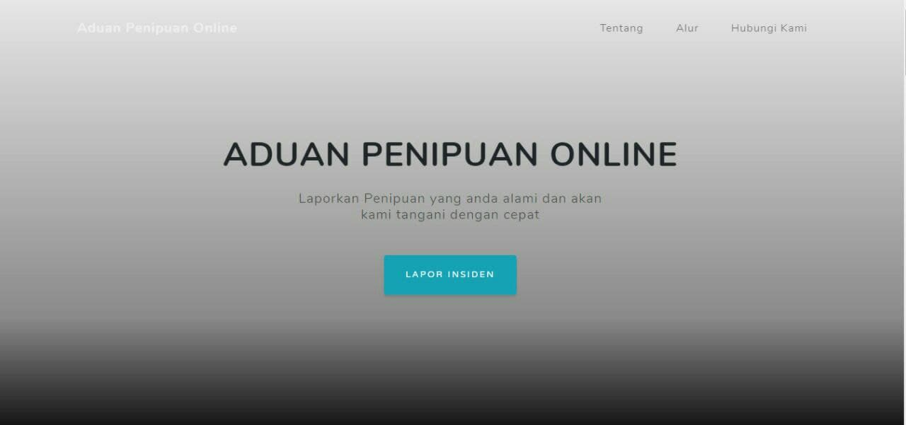
Gambar 3.6 Tampilan Utama Homepage User

Gambar 3.7 merupakan informasi tentang apa itu aduan penipuan online yang dijelaskan secara ringkas.
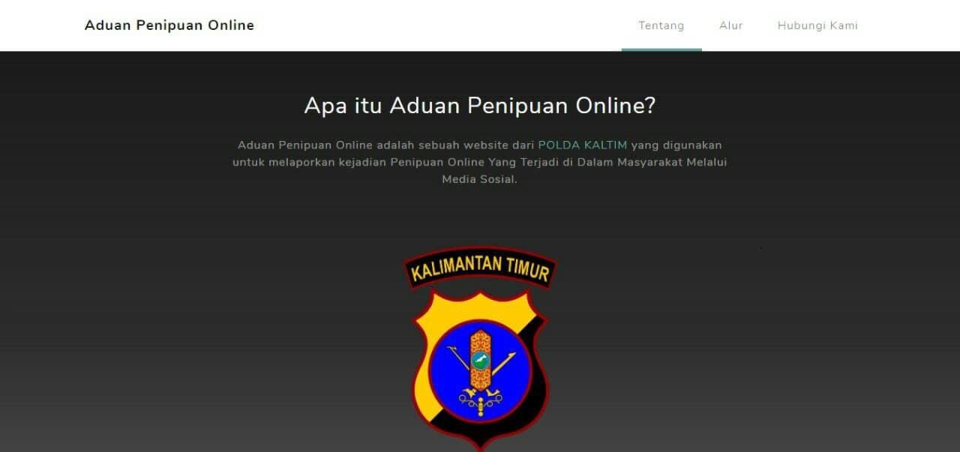
Gambar 3.7 Tampilan Fitur Menu Tentang Aduan Penipuan Online

Gambar 3.8 merupakan sebuah informasi yang dimana terdapat alur-alur dalam melakukan aduan pelaporan online secara jelas. Diharapkan nantinya pengguna tidak perlu kuatir tentang tata cara atau alur-alur pelaporan tindak penipuan online.
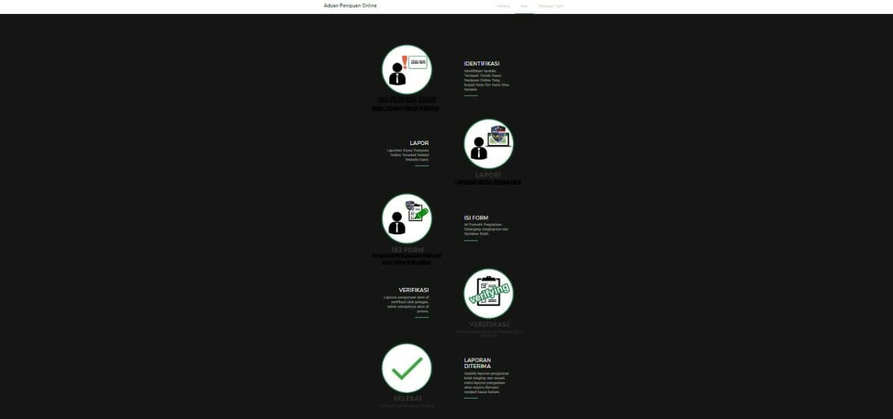
Gambar 3.8 Tampilan Menu Informasi Tentang Alur Pelaporan Online

Gambar 3.9 merupakan informasi kontak pihak POLDA KALTIM yang dapat dihubungi jika mana pengguna memerlukan informasi tersebut.
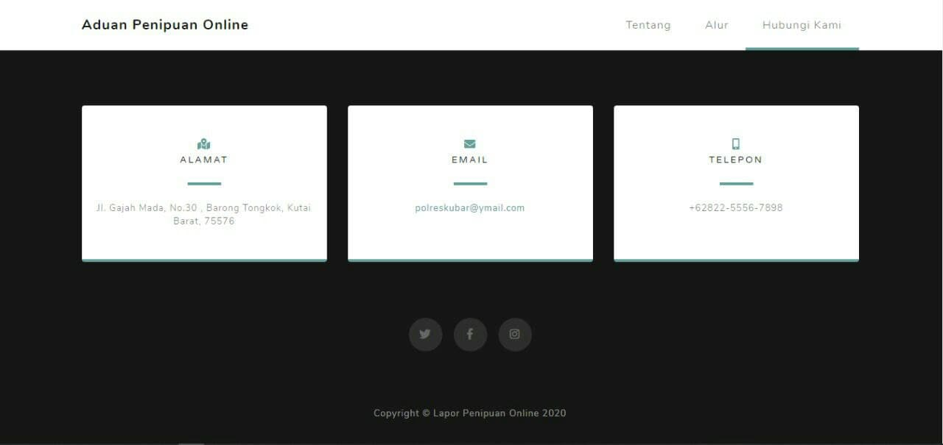
Gambar 3.9 Tampilan Menu Informasi Kontak POLDA KALTIM

Gambar 3.10 merupakan form untuk pengguna mendaftarkan identitas diri sebelum dapat melakukan pelaporan online dengan melakukan pendaftaran ini pengguna dapat memberikan laporan yang akurat dan dapat memantau perkembangan dari kasus yang sedang ditangani.
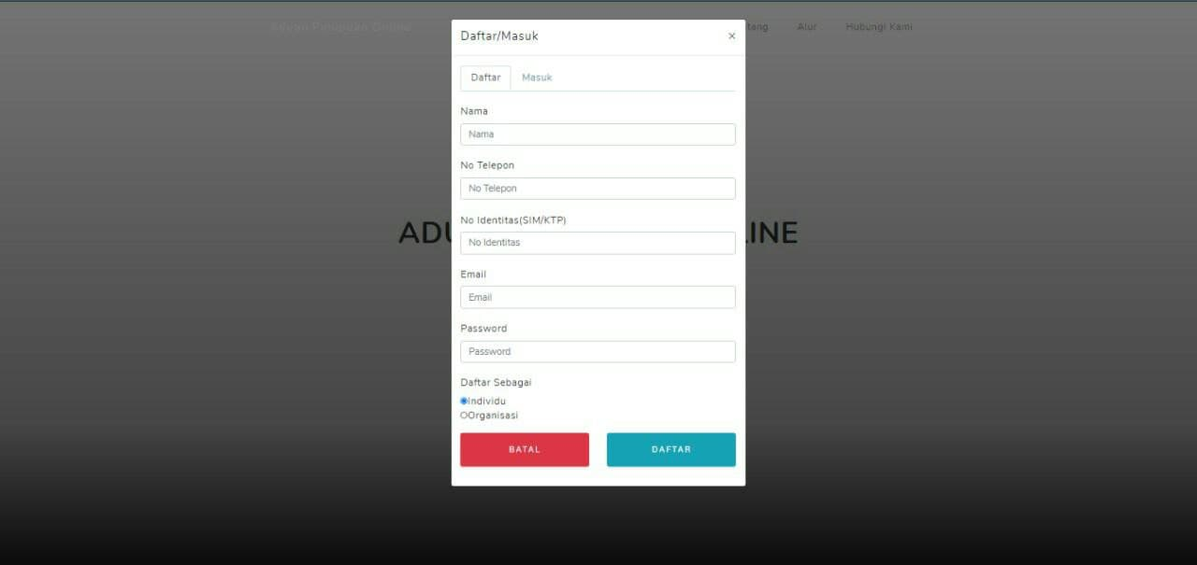
Gambar 3.10 Tampilan Form Untuk Registrasi User

Gambar 3.11 merupakan form login yang mana setelah melakukan registrasi maka pengguna diarahkan untuk login menggunakan akun yang telah teregistrasi.
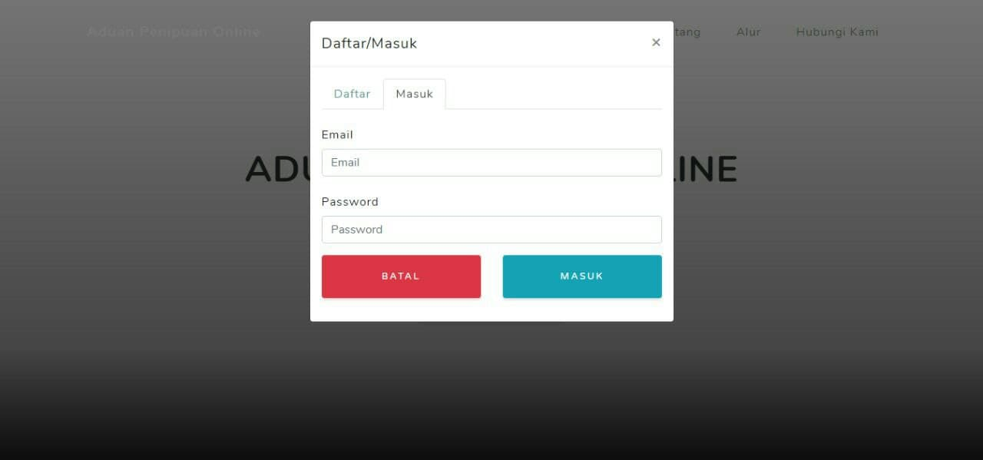
Gambar 3.11 Tampilan Form Login User

Gambar 3.12 merupakan form untuk melakukan pelaporan online yang mana pengguna sudah memenuhi syarat registrasi dan login. Pengguna dapat melakukan pelaporan dengan mengikuti panduan form yang meliputi jenis klasifikasi, perkiraan waktu kejadian penipuan, deskripsi tentang penipuan, nama aset, lokasi, dan identitas pelapor sebagai penanggung jawab atas pelaporan dan pelapor diwajibkan menyertakan bukti berupa foto maupun file pendukung laporan.
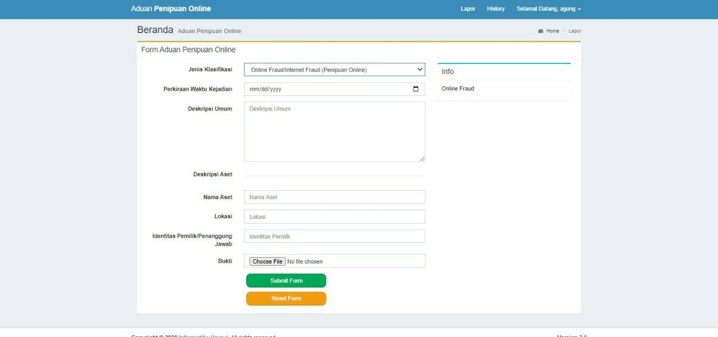
Gambar 3.12 Tampilan Form Pengaduan Penipuan Online

Gambar 3.13 merupakan tabel informasi tentang kasus pelapor yang sudah di laporkan ke pihak berwajib, pelapor dapat memantau kasus yang sedang ditangani baik itu sedang menunggu verifikasi, sedang ditangani ataupun sudah selesai.
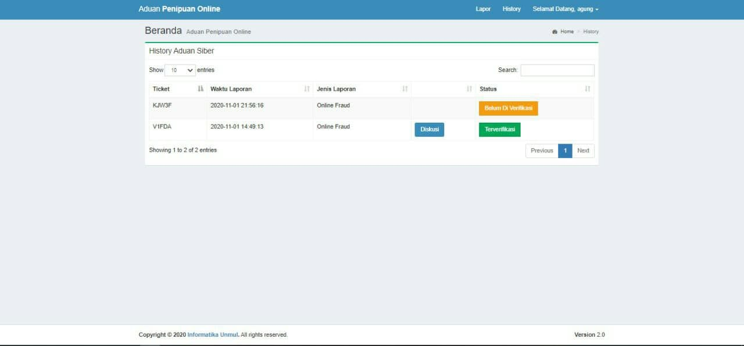
Gambar 3.13 Tampilan Informasi Tabel Pelaporan Online User

Tampilan Admin
Tampilan admin adalah untuk mengubah isi konten website. Gambar 3.14 adalah halaman untuk login.
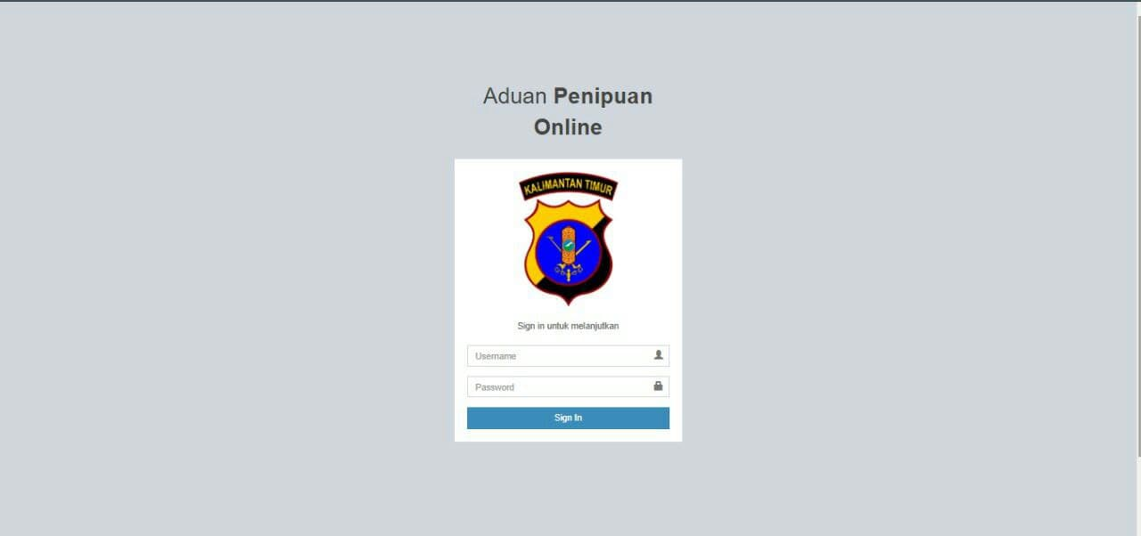
Gambar 3.14 Tampilan Login Admin

Gambar 3.15 merupakan informasi berupa tampilan grafik tentang tingkat pelaporan online sepanjang tahun 2020.
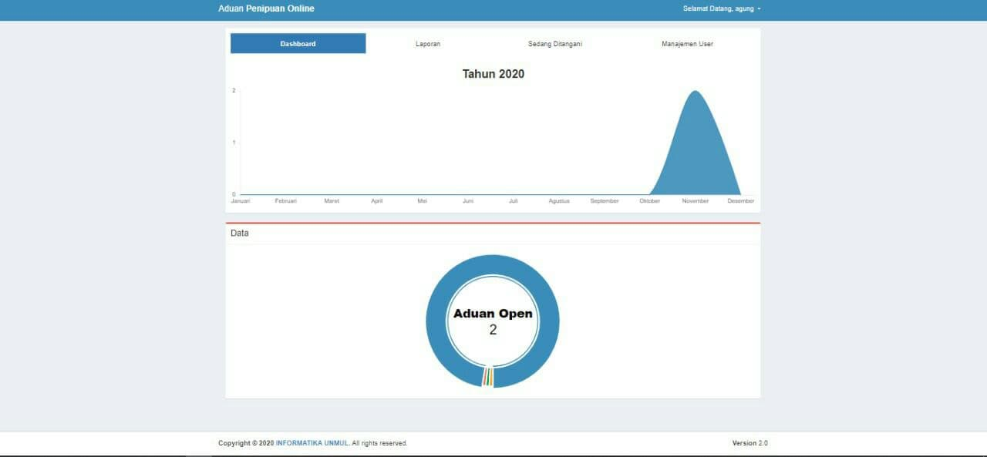
Gambar 3.15 Tampilan Informasi Grafik Tingkat Pelaporan Online

Gambar 3.16 merupakan tabel informasi yang dimana admin dapat melakukan pengecekan atau verifikasi berkas tentang aduan pelapor apakah layak untuk di tindak lanjuti atau tidak.
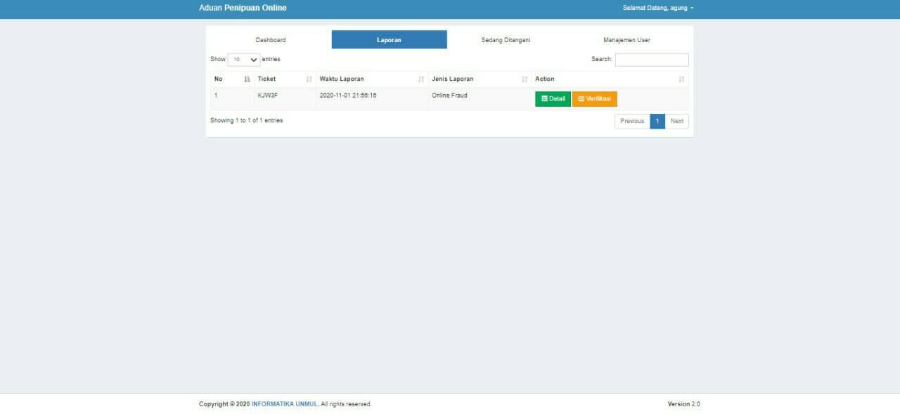
Gambar 3.16 Tampilan Informasi Verifikasi Kasus Pelaporan Penipuan

Gambar 3.17 merupakan tabel informasi yang mana admin dapat memberikan informasi terhadap pelapor tentang aduan yang sudah di laporkan apakah masih tahap penyelidikan, sudah selesai dan kasus penipuan tidak terselesaikan.
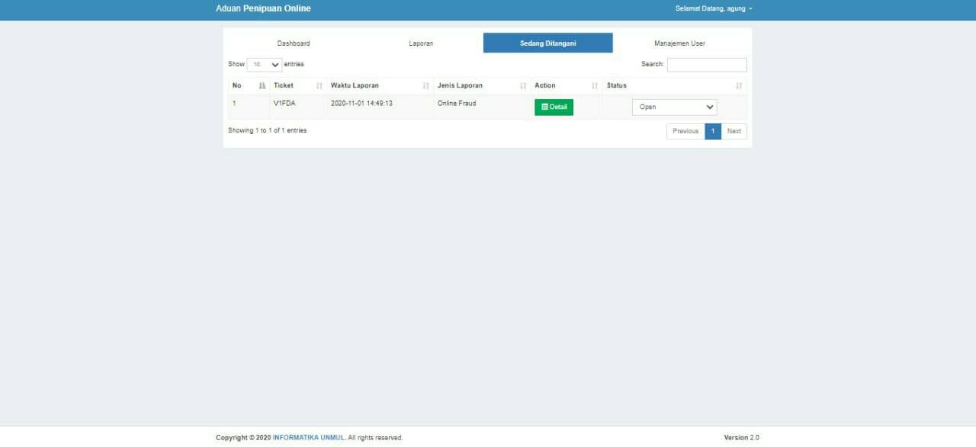
Gambar 3.17 Tampilan Tabel Informasi Tentang Tindak Kasus Penipuan

Gambar 3.18 merupakan tabel informasi yang mana admin dapat mengelola akun pengguna/pelapor apakah itu melakukan pengeditan data dan penghapusan data pengguna/pelapor.
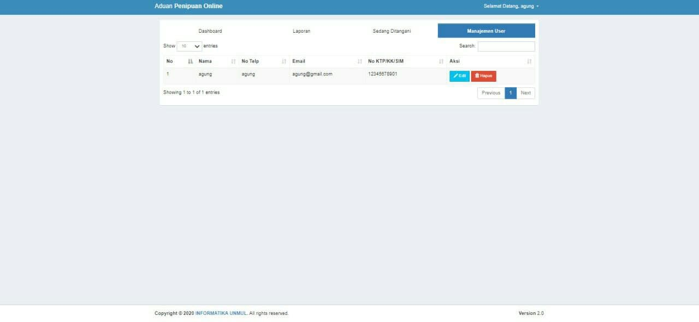
Gambar 3.18 Tampilan Tabel Informasi Pengelolaan Akun User

Perancangan Pengujian

Al Fatta (2007:169), Pengujian sistem merupakan proses mengeksekusi sistem perangkat lunak untuk menentukan apakah sistem perangkat lunak tersebut cocok dengan spesifikasi sistem dan berjalan sesuai dengan lingkungan yang diinginkan. Pengujian sistem sering diasosiasikan dengan pencarian bug, ketidaksempurnaan program, kesalahan pada baris program yang menyebabkan kegagalan pada eksekusi sistem perangkat lunak.
Metode pengujian yang dilakukan pada system ini menggunakan metode black box dilakukan dengan cara menguji beberapa aspek sistem dengan sedikit memperhatikan struktur logika internal sistem. Sistem dikatakan dapat berfungsi dengan baik yaitu pada saat input diberikan dan output memberikan hasil sesuai dengan spesifikasi sistem yang dibuat. Berikut pengujian dapat dilihat pada table 3.1 berikut:
Tabel 3.1 Perancangan Pengujian Black Box
Kasus pengujian | Nilai Input | Skenario Pegujian | Hasil | Keterangan
Registrasi | Benar | Mengisi Form Registrasi | Data Registrasi Tersimpan dalam database. | [ ] Sukses  [ ] Invalid
Login User | Benar | Mengisi Form Username dan Password dan menekan tombol login | Membaca Data dalam database, tabel user dengan entitas username dan password dan melakukan session berdasarkan username dan menampilkannya di halaman user. | [ ] Sukses  [ ] Invalid
Halaman Pengaduan | Benar | Mengisi Formulir pengaduan sesuai dengan identitas dan mengupload bukti berupa format gambar dan menekan tombol submit. | Data berhasil disimpan kedalam database dan mengirim data kepada server untuk di tinjau oleh admin | [ ] Sukses  [ ] Invalid
History | Benar | Menampilkan data pengaduan yang telah diinputkan. | Membaca data pengaduan di dalam database dan mengupdate hasil verifikasi yang dilakukan oleh admin. | [ ] Sukses  [ ] Invalid
Login Admin | Benar | Mengisi Form Username dan Password dan menekan tombol login | Membaca Data dalam database table admin dengan entitas username dan password dan melakukan session berdasarkan username dan menampilkannya di halaman admin. | [ ] Sukses  [ ] Invalid
Dashboard Admin | Benar | Menampilkan Widget Dalam Bentuk Chart dan statistic Pengaduan satu tahun terakhir | Membaca data dalam database dengan query sum table pengaduan dan menampilkannya kedalam chart dan diagram. | [ ] Sukses  [ ] Invalid
Laporan | Benar | Menampilkan Data laporan yang dikirim oleh user dan menekan tombol detail untuk melihat detail laporan dan menekan tombol verifikasi untuk menindaklanjuti laporan. | Membaca data dalam database pengaduan dan menampilkannya kedalam sebuah table. Dan mengirimkan hasil verifikasi kasus ke halaman user | [ ] Sukses  [ ] Invalid
Sedang Ditangani | Benar | Menampilkan Data laporan yang telah diverifikasi dan menekan tombol detail untuk melihat detail laporan dan memilih combobox perkembangan kasus. | Membaca data dalam database pengaduan dan menampilkannya kedalam sebuah table. Dan mengirimkan hasil kasus ke halaman user | [ ] Sukses  [ ] Invalid
Managemen user | Benar | Menampilkan Data user yang telah melakukan registrasi dan menekan tombol edit untuk mengedit data user dan hapus untuk menghapus data user. | Membaca data dalam database dalam table user dan menampilkannya kedalam sebuah table. | [ ] Sukses  [ ] Invalid
Logout | Benar | Mengakhiri seasson | Merefresh halaman dan melakukan intents ke halaman login. | [ ] Sukses  [ ] Invalid

Proses pengujian pada penelitian ini melibatkan pengembang dan pengguna.pengembang melakukan pengujian untuk memastikan sistem berjalan dengan baik sesuai proses yang ditentukan.pengguna yang melakukan proses penggujian dengan cara mencoba menggunakan sistem ini untuk memberikan evaluasi dalam bentuk kritik dan saran terhadap sistem yang sudah dibuat.hasil evaluasi dari pengguna dijadikan pertimbangan bagi pengembang untuk ditindaklanjuti dalam proses perbaikan system.

DAFTAR PUSTAKA

[1] Abdulloh, R. (2016). Easy & Simple Web Programming (R. Abdulloh (ed.); 1st ed.). PT. Gramedia.
[2] Anggi Anugraha Putra, Oky Dwi Nurhayati, I. P. W. (2016). PERANCANGAN DAN IMPLEMENTASI INFORMATION MANAGEMENT SYSTEM MENGGUNAKAN FRAMEWORD ISO/IEC 20071. 4(1), 60–66.
[3] Anggraeni, E. Y. (2017). Pengantar Sistem Informasi (E. Risanto (ed.); 1st ed.). CV. ANDI OFFSET.
[4] Antoni, A. (2018). Kejahatan Dunia Maya (Cyber Crime) Dalam Simak Online. Nurani: Jurnal Kajian Syari’ah Dan Masyarakat, 17(2), 261–274. https://doi.org/10.19109/nurani.v17i2.1192
[5] Ardiyanti, H. (1986). Cyber-Security Dan Tantangan Pengembangannya Di Indonesia. 95–110.
[6] Aulianida, D., Liestyasari, S. I., & Ch, S. R. (2019). PENCEGAHAN PRAKTIK PENIPUAN INTERNET (INTERNET FRAUD) MELALUI MEDIA SOSIAL SEBAGAI BENTUK CYBER CRIME DITINJAU DARI PERSPEKTIF HUKUM INTERNASIONAL. Journal of Chemical Information and Modeling, 53(9), 1689–1699.
[7] Dai, R. H. (2017). Rancang Bangun Aplikasi E-Report Pengaduan Masyarakat Design Public Complaint E-Report Application. Elinvo (Electronics, Informatics, and Vocational Education), 2(1), 64–73. https://doi.org/10.21831/elinvo.v2i1.16421
[8] Daryono, D., & Sugiantoro, B. (2017). Pengembangan Framework Pelaporan Cyber Crime. JISKA (Jurnal Informatika Sunan Kalijaga), 1(3), 133. https://doi.org/10.14421/jiska.2017.13-05
[9] Dewan Teknologi dan Komunikasi Nasional. (2018). Pengembangan keamanan siber nasional. Policy Paper.
[10] Hukum, F., Sebelas, U., & Surakarta, M. (2016). PERKEMBANGAN KEJAHATAN TEKNOLOGI INFORMASI ( CYBER CRIME ) DAN ANTISIPASINYA DENGAN PENAL POLICY. 5(1).
[11] Jayanti, N. K. D. A., & Sumiari, N. K. (2018). Teori Basis Data. January, 132.
[12] Mayangky, N. A., & Suharyanto, S. (2018). Perancangan Sistem Informasi Sentra Pelayanan Kepolisian Terpadu Pada Polsek Citeureup Cimahi. Jurnal Sisfokom (Sistem Informasi Dan Komputer), 7(1), 67. https://doi.org/10.32736/sisfokom.v7i1.295
[13] Muhamad Muslihudin, O. (2016). Analisis dan Perancangan Sistem Informasi Menggunakan Model Terstruktur dan UML (A. Pramesta (ed.); 1st ed.). CV. ANDI OFFSEt.
[14] Okutan, A., & Çebi, Y. (2019). A Framework for Cyber Crime Investigation. Procedia Computer Science, 158, 287–294. https://doi.org/10.1016/j.procs.2019.09.054
[15] Permatasari, R. A., Priyambadha, B., & Arwan, A. (2018). Pengembangan Sistem Aplikasi Pelaporan Masyarakat Berbasis Web di Kabupaten Pekalongan. J-Ptiik, 2(11), 5604–5610.
[16] Putri, F. R. (2017). PERANCANGAN DESAIN INSTRUKSIONAL CARA MELAPORAN PENIPUAN TRANSAKSI ONLINE KE POLISI. 5, 3301705.
[17] Rusmana, A. (2015). Penipuan Dalam Interaksi Melalui Media Sosial. Jurnal Kajian Informasi & Perpustakaan, 3(2), 187–194.
[18] Sumenge, M. (2013). Penipuan Menggunakan Media Internet Berupa Jual-Beli Online. Lex Crimen, 2(4), 102–112.
[19] Tukino, & Amrizal. (2017). Perancangan Sistem Informasi Pelaporan Transaksi Berbasis Web Pada PT Pos Indonesia Batam. Teknosi, 03(01), 199–210.
[20] zakia, hanifa. (2019). Penerapan Sistem Informasi Manajemen Pendidikan. https://doi.org/10.31227/osf.io/5arwe

